INDICAÇÃO Nº 565/2019

Sugere ao Poder Executivo Municipal que proceda a retirada de galhos caídos sobre os aparelhos da Academia ao ar livre do Bairro Cidade Nova. (Foto anexa).

Excelentíssimo Senhor Prefeito Municipal,

Nos termos do Art. 108 do Regimento Interno desta Casa de Leis, dirijo-me a Vossa Excelência para sugerir ao setor competente que proceda a retirada de galhos caídos sobre os aparelhos da Academia ao ar livre do Bairro Cidade Nova.

Justificativa:

Fomos procurados por munícipes, usuários da referida academia solicitando essa providencia, pois, segundo eles galhos de árvores caíram sobre os aparelhos causando transtornos e impedindo seu uso.

Plenário “Dr. Tancredo Neves”, em 13 de Fevereiro de 2019.

José Luís Fornasari

“Joi Fornasari”

- Vereador –

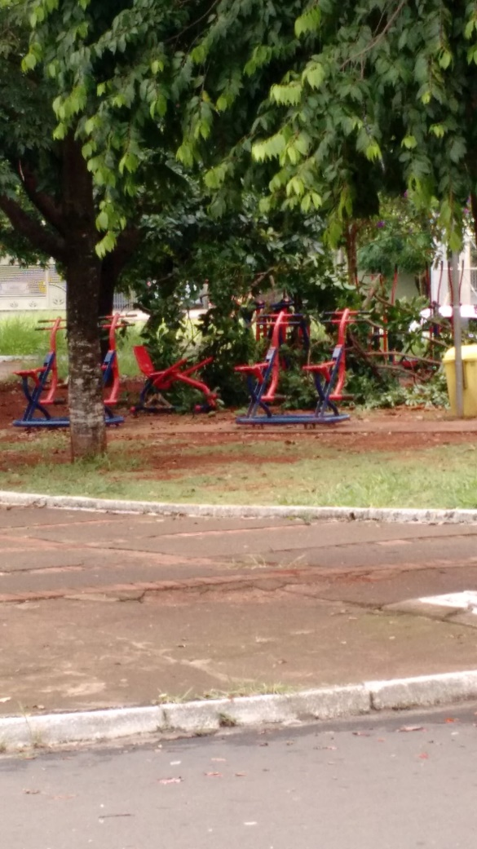
Sugere ao Poder Executivo Municipal que proceda a retirada de galhos caídos sobre os aparelhos da Academia ao ar livre do Bairro Cidade Nova.

